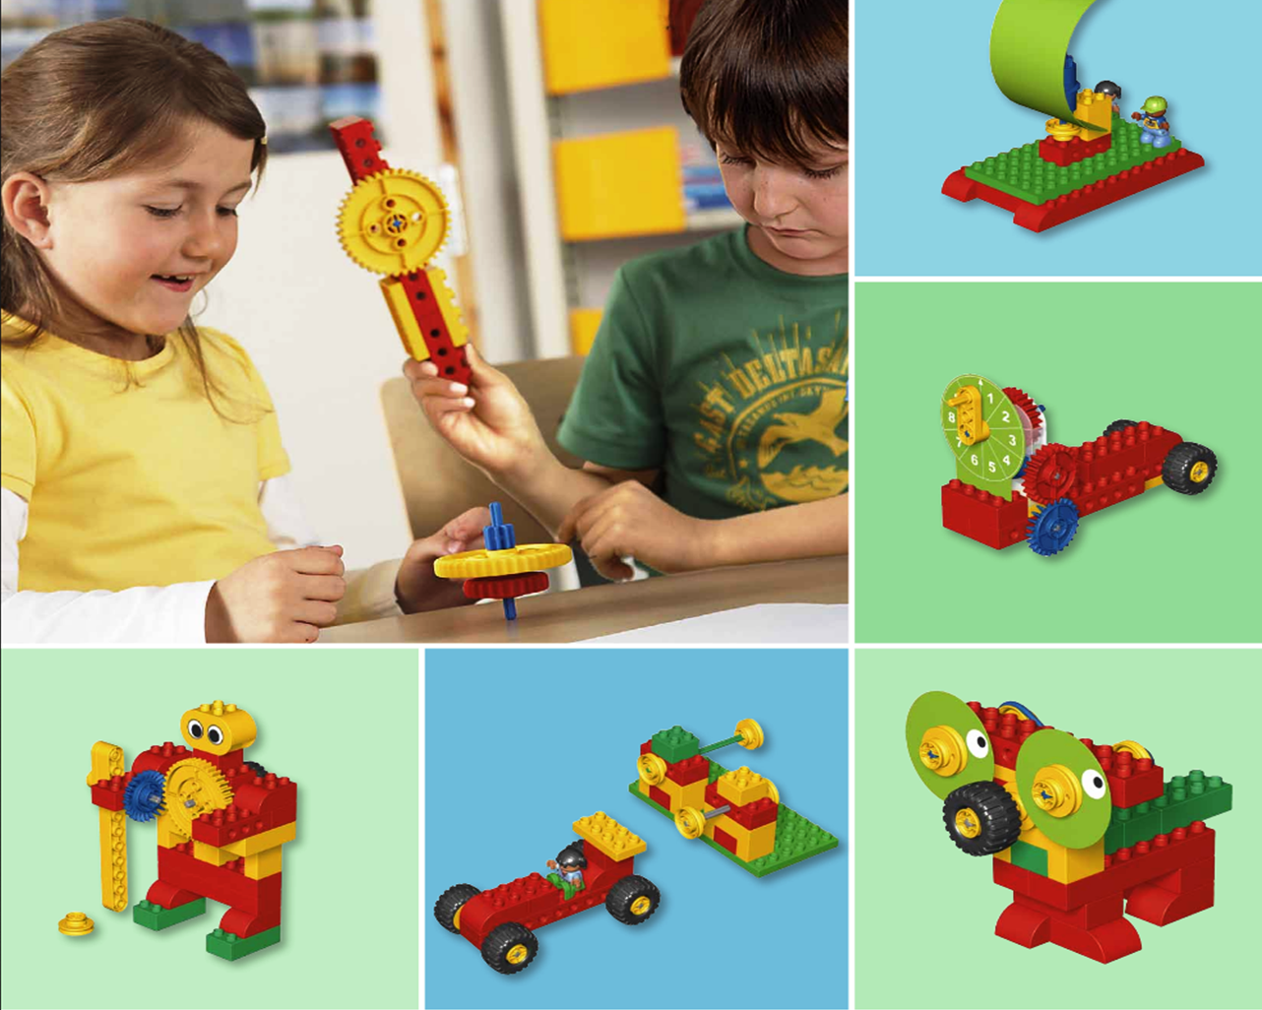
Методические рекомендации для педагогов по использованию набора «Первые механизмы»

Задачки из жизни

Содержание
Задачки из жизни
- Переправа через реку, кишащую крокодилами ........................................3
- Жаркий день..................................................................................................6
- Пугало ...........................................................................................................9
- Качели .........................................................................................................12

Переправа через реку, кишащую крокодилами

Задачка из жизни

Дима и Катя путешествуют в джунглях. И вот перед ними река с быстрым течением. В реке плавают крокодилы, но Диме и Кате обязательно нужно перебраться на другую сторону.
Не могли бы вы помочь Диме и Кате благополучно попасть на другой берег?

Требования к конструкции

Спроектируйте и постройте прочный и безопасный мост:
- длиной не меньше 20 см и при этом не касающийся воды;
- возвышающийся над водой, по крайней мере, на 10 см;
- выдерживающий вес не меньший, чем у Димы и Кати.

Задачи:
Формировать у дошкольников умение применять на практике знания и навыки, касающиеся:
- особенностей конструкций;
- вопросов прочности;
- методов измерений;
- обеспечения чистоты эксперимента и безопасности изделия.
Дополнительные материалы:
- Линейка

Экспериментируем с удовольствием

- Какой длины мост — 20 см или больше?
Измерьте с помощью линейки или крышки от коробки LEGO® DUPLO®, ширина которой 27 см. Чем длиннее мост, тем лучше.

- Действительно ли мост поднят над водой не меньше, чем на 10 см?
Измерьте, чтобы проверить.

- Безопасен ли мост?
«Проведите» фигурки Димы и Кати по мосту. Смогут ли они пройти весь мост, не провалившись в дыру или щель?

- Какую нагрузку может выдержать мост?
Где может быть самое непрочное место? В середине! Сначала поставьте на середину моста Диму, затем добавьте Катю. Все в порядке? Продолжайте нагружать мост (например, добавлять кирпичики), пока он не сломается! Чем большую нагрузку выдержит мост, тем он прочнее.
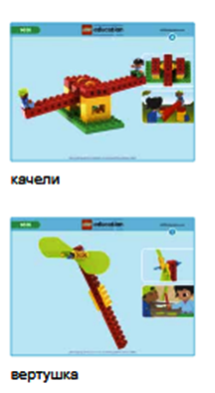

Нужна помощь?
Вспомните:

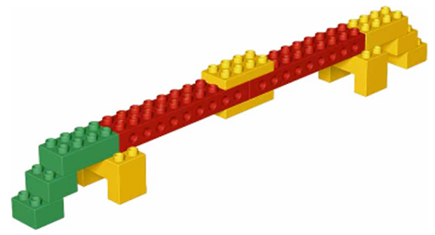

Дополнительное задание:
Сконструируйте лодку, которая сможет проплыть под мостом.
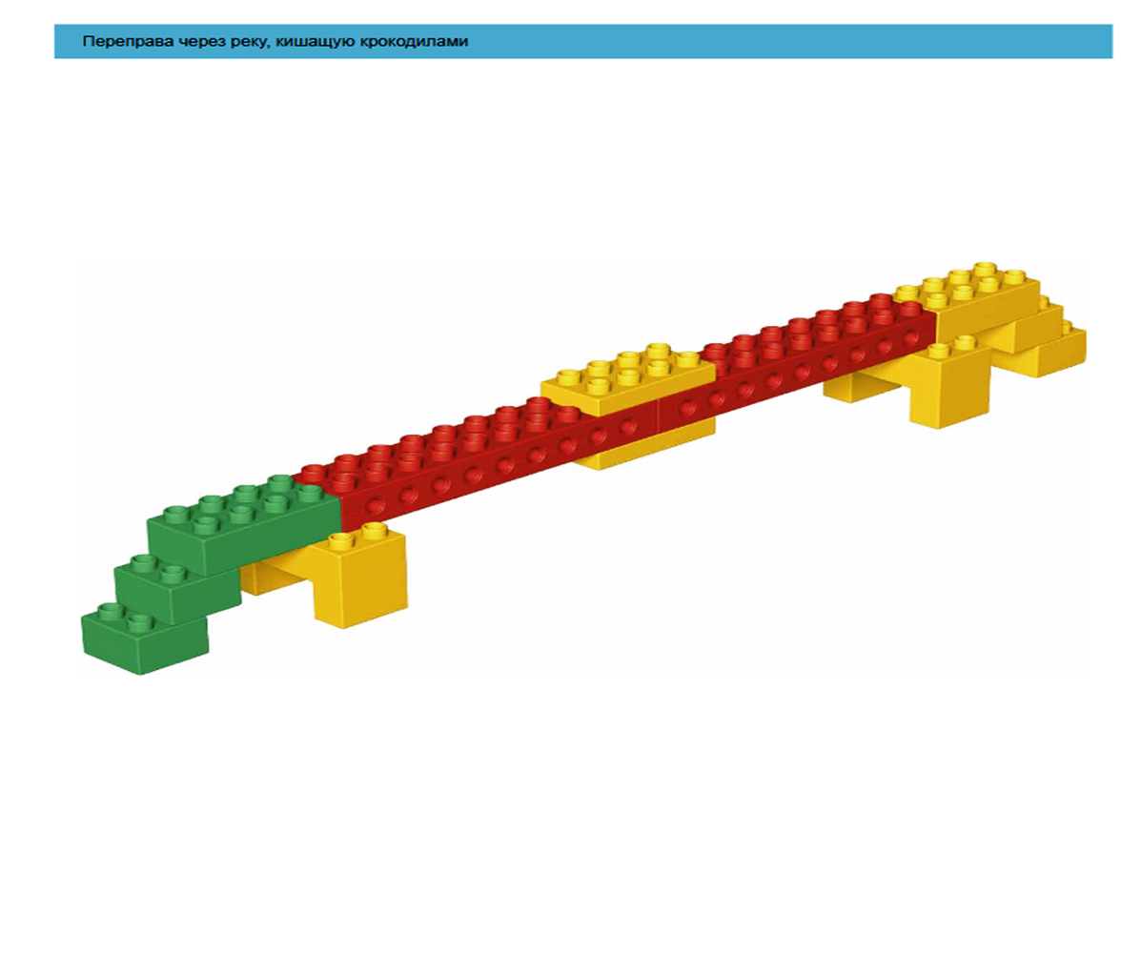
Жаркий день

Задачка из жизни

Чудесный день, и солнце стоит высоко в небе. Дима и Катя на пляже, но им так жарко, что ничего не хочется делать. Даже холодное мороженое не освежает Катю. Не помешал бы прохладный ветерок! Не поможете ли вы Диме и Кате сделать вентилятор, чтобы устроить приятный прохладный ветерок?

Требования к конструкции

Спроектируйте и постройте вентилятор, который:
- стоит сам по себе;
- создает сильный ветер благодаря использованию в конструкции шестерней или блоков;
- можно вращать рукой.

Задачи:
Формировать умение применять на практике знания и навыки, касающиеся:
- использования энергии ветра;
- применения шестерен и блоков;
- использования вращательного движения;
- методов измерения;
- обеспечения чистоты экспериментов и безопасности изделий.
Дополнительные материалы:
- Картон
- Карандаши
- Ножницы
- Скотч
- Линейка
- Бумага, шерстяная пряжа или нитки

Экспериментируем с удовольствием

- Может ли вентилятор стоять сам по себе? Проверьте.

- Как вентилятор вращается?
Что в нем использовано: шестерни или блоки? Покажите и объясните.

- Насколько сильный ветер удается получить?
Проверьте силу ветра: взявшись пальцами за кончик полоски бумаги, кусочек пряжи или нитки, держите его напротив потока ветра. Чем сильнее раскачивается испытываемый образец, тем сильнее ветер. Постепенно отодвигайте руку от вентилятора, пока образец не перестанет раскачиваться. Измерьте расстояние от вентилятора. Чем больше это расстояние, тем сильнее ветер.

- Насколько «мощным» получился привод?
Медленно поверните ручку один раз. Сосчитайте, сколько раз повернулись
за это время лопасти вентилятора. Чем больше поворотов лопастей приходится на один поворот ручки, тем «мощнее» вентилятор.

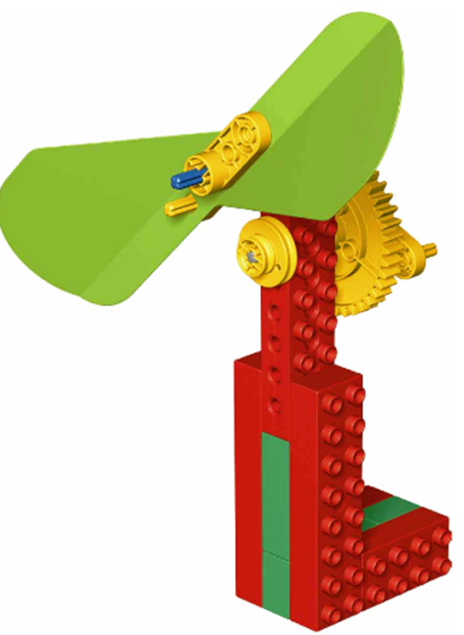
Нужна помощь?
Вспомните:

Дополнительное задание:
Сконструируйте новые, более крупные, лопасти, чтобы вентилятор работал еще эффективнее. Сделайте свой вентилятор самым ярким в мире!
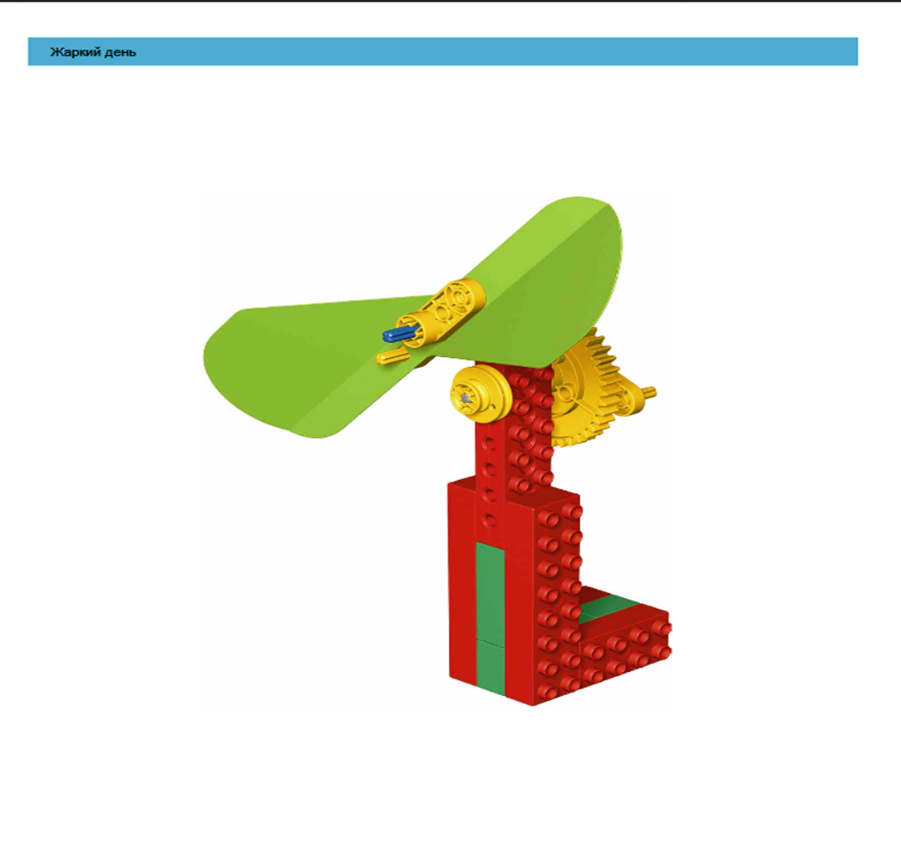
Пугало

Задачка из жизни

В саду растет старое вишневое дерево, усыпанное большими, спелыми и сладкими ягодами.
Вишни — любимое лакомство Димы и Каты. Но, к сожалению, они нравятся не только им. Стая птиц уселась на дереве и принялась поедать ягоды. И как бы громко Дима и Катя ни кричали, птицы их не пугаются и не улетают.
А вы можете помочь Диме и Кате сделать подвижное пугало, чтобы прогонять птиц?

Требования к конструкции

Спроектируйте и постройте пугало, которое:
- способно делать хотя бы одно движение;
- имеет как можно более устрашающий вид.

Задачи:
Формировать у детей умение применять на практике знания и навыки, касающиеся:
- использования шестерней и блоков;
- вопросов устойчивости;
- обеспечения чистоты экспериментов и безопасности изделий.

Дополнительные материалы:
- Колокольчики или другие звучащие предметы
- Кусочки разных материалов

Экспериментируем с удовольствием

- Похожа ли ваша конструкция на пугало?
Что дает вам основание утверждать, что это пугало?

- Как двигается ваше пугало?
Покажите и объясните.

- Насколько устрашающее впечатление оно производит?
Объясните, почему. С чем это связано — с тем, как оно выглядит, или с тем, что оно делает, или с чем-то еще?

Нужна помощь?
Вспомните:

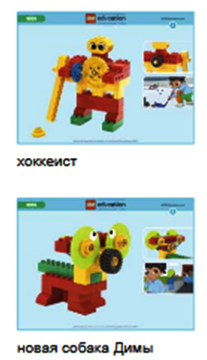
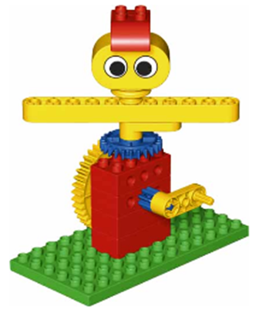

Дополнительное задание:
Постройте специальный механизм, который производил бы громкий шум при движении пугала.

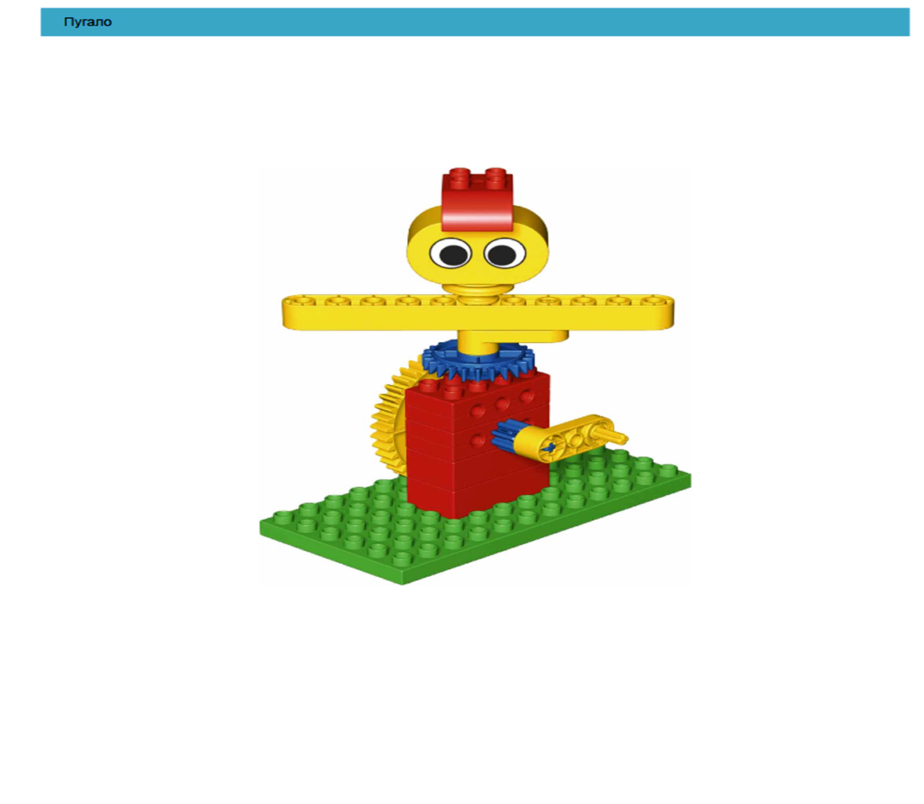
Качели

Задачка из жизни

Дима и Катя с удовольствием играют во дворе. Вот только качели там уже старые и поломанные. Каждый раз, пытаясь покататься на качелях, дети оказываются на земле. Диме и Кате нужны качели с прочным и удобным сиденьем, с которого они бы не падали.

Не могли бы вы помочь Диме и Кате построить новые качели?

Требования к конструкции

Спроектируйте и постройте качели, которые бы:
- имели сиденье на одного человека;
- после толчка раскачивались как можно дольше

Задачи:
Формировать умение применять на практике знания и навыки, касающиеся:
- вопросов устойчивости;
- условий равновесия;
- особенностей конструкций;
- обеспечения чистоты экспериментов и безопасности изделий.
Дополнительные материалы:
- Часы или таймер.

Экспериментируем с удовольствием

- Смогут ли Дима или Катя качаться на качели?
Посадите Диму или Катю на качели, чтобы проверить это.

- Устойчивы ли качели?
Будут ли они раскачиваться, не ломаясь и не шатаясь?

- Долго ли они будут раскачиваться после толчка?
Измерьте время с помощью таймера.

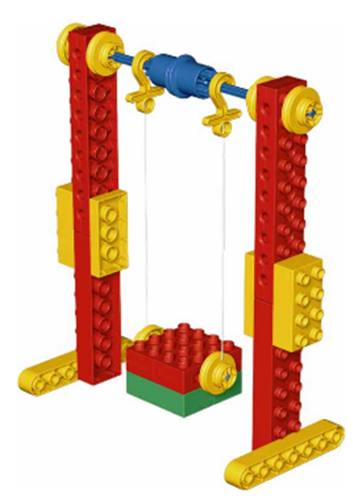
Нужна помощь?
Вспомните:

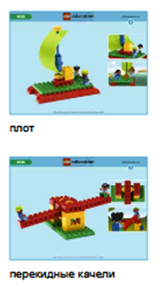

Дополнительное задание:
В целях безопасности постройте вокруг качелей ограду

